Инструкция по работе модератора с ИС «Наш дом»
Система доступна по ссылке https://nd.72to.ru
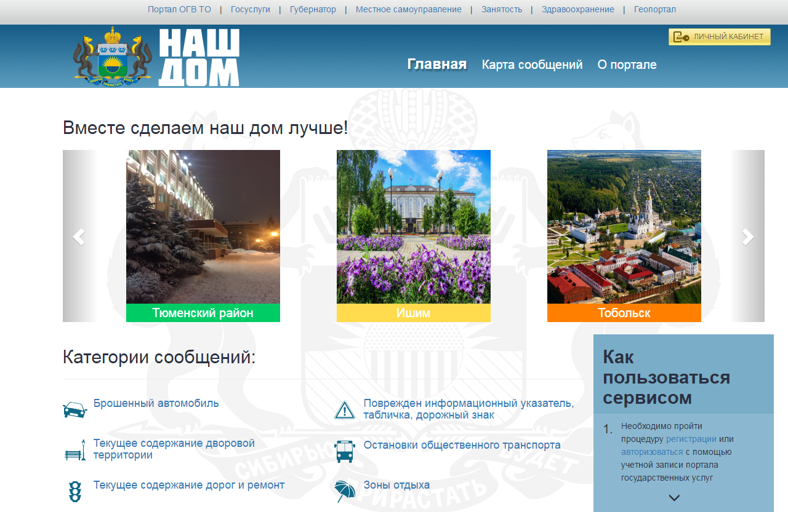
Рис. 1. Главная страница ИС

- Для входа необходимо выбрать действие «Личный кабинет», «Авторизация по ЕСИА», зарегистрировавшись перед этим при необходимости.
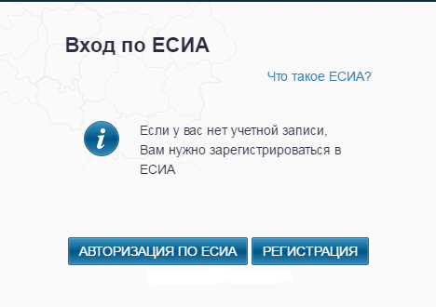
Рис. 2. Вход на Портал

- Список заявок в вашей ответственности находится на странице «Мои сообщения».
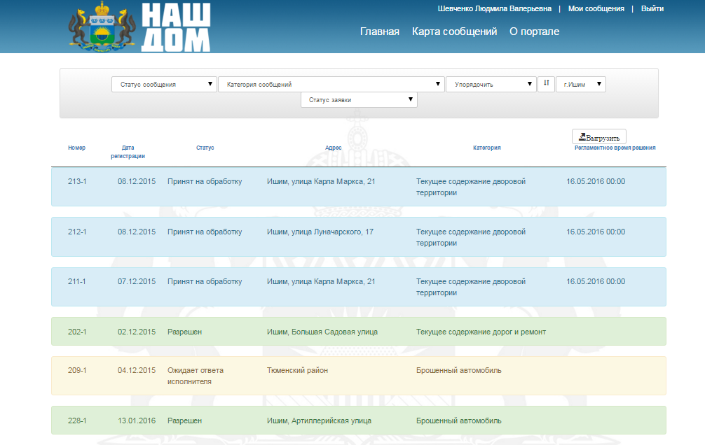
Рис. 3. Рабочая страница модератора
Данный перечень можно выгрузить, применить фильтр или сортировку.
Возможные статусы заявки:
- «Разрешен» - сообщение обработано.
- «Ожидает модерации» - необходимо принять либо удалить сообщение.
- «Принят на обработку» - сообщение принято, необходимо направить исполнителю.
- «Ожидает ответа исполнителя» - сообщение принято, отправлено исполнителю на обработку, ожидание ответа от исполнителя.
- «Возобновлен» - сообщение принято, отправлено исполнителю, исполнитель ответил на обращение, необходимо закрыть заявку либо отправить исполнителю на доработку.
- «Просрочен» - регламентное время обработки ответа на сообщения истекло.
- «Удален» - сообщение удалено.

- Для просмотра и совершения операций над заявкой необходимо нажать на нужное сообщение. Система откроет страницу с подробной информацией о сообщении (рис. 4.).

- Обработка сообщений модератором происходит следующим образом:

  - На следующий день после поступления сообщения нужно принять решение о публикации либо удалении сообщения (в соответствии с приложением 1).
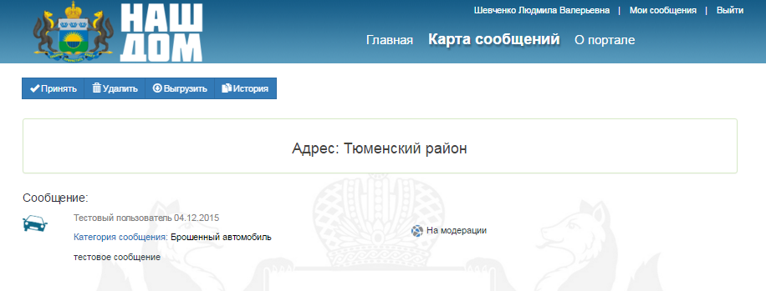
Рис. 4. Информация о сообщении со статусом «На модерации»
В случае принятия решения о публикации необходимо нажать на кнопку «Принять». Статус сообщения изменится на «Готовится ответ». Сообщение станет доступно пользователям портала. После этого направить заявку ответственному подразделения для обработки ответа путем нажатия кнопки «Отправить исполнителю».
В случае принятия решения об удалении сообщения необходимо нажать на кнопку «Удалить», указав причину удаления сообщения.
Статус заявки изменится на «Удаленная». Сообщение будет доступно только ответственным лицам от органов власти.

  - В течении 6 рабочих дней с момента публикации сообщения исполнитель готовит ответ на сообщение и направляет его модератору.
Рис. 5. Информация о сообщении со статусом «Готовится ответ»

  - В ответ на сообщение исполнителя модератор принимает решение о публикации ответа либо направлении заявки на доработку.
В случае принятия решения о публикации ответа, необходимо нажать «Добавить ответ». В открывшемся окне выбрать присваиваемый статус:
- «Запланировано» - если принятие мер запланировано.
- «Мотивированный отказ» - если у исполнителя отсутствуют основания для принятия мер.
- «Проблема решена» - если меры были приняты. К данному ответу обязательно прикрепляется фотография, подтверждающая это.
- «Проблема не обнаружена» - если выявлены факты, указывающие на отсутствие проблемы, описанной в сообщении. К данному ответу прикрепляется фотография, подтверждающая отсутствие проблемы.
Фотографии, прикрепляемые к ответам, должны отвечать требованиям, указанным в приложении 2.
Общий срок обработки ответа на сообщение, в том числе с учетом доработки, не может превышать 8 рабочих дней со дня публикации сообщения на Портале.
Приложение 1
к Инструкции
Модератор отклоняет сообщение пользователя по следующим основаниям:
- сообщения не соответствуют предложенным на Портале категориям сообщений;
- сообщение содержит вопрос, ответ на который уже был опубликован по одному и тому же объекту либо информация по которому опубликована иным образом на Портале;
- сообщение не является логически законченным высказыванием, содержит опечатки и (или) ошибки, препятствующие пониманию смысла комментария либо допускающие возможность его неоднозначного истолкования;
- сообщение подпадает под признаки обращения, предусмотренного Федеральным законом от 02.05.2006 N 59-ФЗ "О порядке рассмотрения обращений граждан Российской Федерации";
- сообщение содержит два и более комментария по разным категориям сообщений;
- адрес объекта, указанный в сообщении, не соответствует адресу объекта, выбранного на Портале, либо требует уточнения.

Приложение 2
к Инструкции
Фотографии, публикуемые на Портале должны отвечать следующим требованиям:
- не должны содержать изображения людей;
- должны иметь разрешение и качество, достаточное для различения объектов и принятых на них мер;
- не требовать редактирования (переворачивания, кадрирования или приближения).

